# spring装配

## 注解自动化装配

### 创建可被发现的bean

在类上添加@Component注解,这就告诉spring该类会作为组件类。组件的名为类名首字母小写。如果想自定义组件名，可以使用@Component注解的value属性指定组件名。

### 启用组件扫描

#### javaConfig开启

创建一个java类，在该类上添加@Configuration注解和@ComponentScan注解。

@Configuration注解指明该java类是一个配置类

@ComponentScan注解表明扫描以该类为基础包的包中的组件。

**该注解默认扫描和该配置类同包的组件，如果想手动指定基础包可以使用属性basePackages或baseClasses指定基础包**

#### XML开启

在xml配置文件中添加<context:component-scan base-package="包"/>标签即可开启扫描以base-package属性所指定的包下的组件。

### 测试组件扫描

#### JUnit集成Spring

使用@RunWith(SpringJUnit4ClassRunner.class)告知JUnit创建Spring上下文

使用@ContextConfiguration(classes=..)指定spring配置文件

## 注解实现依赖注入

### 注解的位置

可以用在成员变量上、可以用在setter方法上、可以用在构造方法上。

如果是用在构造器或setter方法上，那么spring会尝试满足方法参数上所生命的依赖。

### 注解的选择

有两个注解可以实现注入依赖的功能：@Autowired和@Inject注解

这两个注解基本上是一样的,@Inject是Java规范中的一个注解

## Java代码装配

创建一个JavaConfig类,在该类上添加@Configuration注解,该注解表明该类是一个配置类,然后开启注解扫描,在上一节中已经说明怎么开启,然后在该配置类中添加一个方法,这个方法会创建所需类型的实例,并返回。然后在该方法上添加@Bean注解，这样就将该方法的返回值注册到Spring容器中了。默认情况下，bean的ID与带有@Bean注解的方法名是一样的，如果想指定一个ID，那么可以使用@Bean注解的name属性指定一个不同的名字。

|  |
| --- |
| **@Bean**  **public CompactDisc sgtPeppers(){**  **return new CompactDisc();**  **}** |

手动指定ID:

|  |
| --- |
| **@Bean(name="testBean")**  **public CompactDisc sgtPeppers(){**  **return new CompactDisc();**  **}** |

## Java代码实现依赖注入

在javaConfig实现依赖注入有两种方法

一种是在需要依赖其他bean的地方调用声明该bean的方法,比如我们需要依赖上面的CompactDisc实例,那么可以直接引用sgtPeppers()方法,这样就可以获取到spring中保存的该方法返回值的实例。此处需要注意,当调用sgtPeppers()方法时并不会每次都创建一个新的实例,spring会拦截添加了@Bean注解的方法的调用

|  |
| --- |
| **@Bean**  **public CDPlayer cdPlayer(){**  **return new CDPlayer(sgtPeppers());**  **}** |

另一种是在创建bean的方法参数里添加需要引入的类

|  |
| --- |
| **@Bean**  **public CDPlayer cdPlayer(CompactDisc compactDisc){**  **return new CDPlayer(compactDisc);**  **}** |

## XML实现装配

在spring的xml配置文件中使用beans作为根标签,并声明必要的xsd文件,然后在beans标签下创建bean子标签。

|  |
| --- |
| **<bean class="类全限定名"/>** |

注:此处没有指定ID,默认的ID为"全限定名#0",这样在别处如果用ID引用该bean时,可以使用该ID引用。如果需要指定ID,可以在bean标签中使用id属性指定

|  |
| --- |
| **<bean id="myBean" class="类全限定名"/>** |

# Spring配置加载

## 利用Servlet3.0规范实现Spring配置加载

在servlet3.0环境中,容器会通过java SPI 机制发现javax.servlet.ServletContainerInitializer接口的实现类,如果能发现的话,就会用它来配置Servlet容器.

spring利用这一特性,提供了这个接口的实现,名为SpringServletContainerInitializer,这个类反过来又会查找实现WebApplicationInitializer的类并将配置的任务交给它们来完成,AbstractAnnotationConfigDispatcherServletInitializer类实现了WebApplicationInitializer.所以我们继承AbstractAnnotationConfigDispatcherServletInitializer并重写其中的方法,即可实现Spring的初始化,这样就不需要在web.xml中配置DispatcherServlet和ContextLoaderListener了.

## ContextLoaderListener中加载

## DispatcherServlet中加载

# spring初始化bean的过程

* 初始化容器,包括初始化配置信息
* 当获取bean时先做实例化bean前的处理
* 实例化bean
* 实例化bean后的处理
* 属性注入前的处理
* 属性注入
* 处理bean所实现的各种aware接口
* 初始化(init方法)前的处理
* 执行init方法
* 初始化后的处理

[ 启动容器 ]初始化容器

1 调用BeanFactoryPostProcessor工厂后处理器的postProcessBeanFactory()对BeanDefinition对象进行后处理

这是ApplicationContext启动时，refresh方法中执行的，加工处理BeanDefinition(spring提供了一个CustomEditorConfigurer实现了BeanFactoryPostProcessor，用来实现对自定义属性编辑器的注册。之所以通过它来实现注册是因为工厂后处理器可以访问到beanFactory容器，从而获取用户自定义的BeanDefinition从而实例化并注册)

[ 通过调用getBean()获取某个bean（ApplicationContext或者BeanFactory）]

2 调用InstantiationAwareBeanPostProcessor的postProcessBeforeInstantiation()方法

如果容器注册了InstantiationAwareBeanPostProcessor接口，在实例化bean之前，将调用接口的postProcessBeforeInstantiation()

3 实例化

根据配置情况调用Bean的构造函数或工厂方法实例化Bean

4 调用InstantiationAwareBeanPostProcessor的postProcessAfterInstantiation()方法

如果容器注册了InstantiationAwareBeanPostProcessor接口，在实例化bean之后，将调用接口的postProcessAfterInstantiation()

5 调用InstantiationAwareBeanPostProcessor的postProcessPropertyValues()方法

如果<bean>配置了<property>属性，容器在第六步着手将配置值设置到bean对应的属性当中，不过在设置每个属性之前将先调用InstantiationAwareBeanPostProcessor的postProcessPropertyValues()方法

6 设置属性值

调用bean的属性设置方法设置属性

7 调用BeanNameAware的setBeanName()方法

如果bean实现了org.springframework.beans.factory.BeanNameAware接口，将调用setBeanName()接口方法，将配置文件中该bean对应的名称设置到bean中

8 调用BeanFactoryAware的setBeanFactory()方法

如果bean实现了org.springframework.beans.factory.BeanFactoryAware接口，将调用setBeanFactory()接口方法，将beanFactory容器设置到bean中

9 调用ApplicationContextAware的setApplicationContext()方法

如果bean实现了org.springframework.context.ApplicationContextAware接口，会调用该接口setApplicationContext方法

10 调用BeanPostProcessor的postProcessBeforeInitialization()方法

（容器初始化时注册，在此调用/ 而若只应用BeanFactory，则要在客户应用代码中手动注册）

如果BeanFactory装配了org.springframework.beans.factory.config.BeanPostProcessor后处理器，将会调用BeanPostProcessor的Object postProcessBeforeInitialization(Object bean,String beanName)接口方法对bean进行加工操作。入参bean是当前处理的bean，而beanName则是当前bean的配置名，返回的对象为加工处理后的bean。用户可以使用该方法对bean进行特殊处理，甚至改变bean的行为。它为容器提供了bean进行后续加工的切入点，Spring容器所提供的各种功能（如AOP，动态代理等）都通过BeanPostProcessor实施。

11 调用InitializingBean的afterPropertiesSet()方法

如果bean实现了InitializingBean接口，将调用该接口的afterPropertiesSet()。

12 调用通过init-method属性配置的初始化方法

如果bean通过配置文件中init-method属性定义了初始化方法，会执行这个方法。

13 调用BeanPostProcessor的postProcessAfterInitialization()方法

如果在bean配置中指定bean的作用范围scope="prototype"，会将bean返回给调用者，调用者负责bean后续生命周期的管理，spring不再管理这些bean的生命周期。如果作用范围为scope="singleton"，则将bean放入Spring的Ioc容器的缓存池中，并将bean引用返回给调用者，Spring继续对这些bean进行后续的生命周期管理

(singleton)Spring缓存中准备就绪的bean

(prototype)准备就绪的bean

# BeanPostProcessor和BeanFactoryPostProcessor

BeanFactoryPostProcessor是用于对BeanFactory做处理的,而BeanPostProcessor是对Bean进行处理的.他们提供的api为:

# spring标签和注解

## <context:annotation-config/>和<context:component-scan/>

如果使用<context:component-scan/>的话,<context:annotation-config/>标签就可以不用了

## @Controller和@RestController

@RestController是@Controller和@ResponseBody的结合

## @ConfigurationProperties

该注解用于代替@Value注解,当一个类中有多个参数需要注入式,该注解比较便捷

注意:如果使用该注解需要两个条件,

1、使用@EnableConfigurationProperties注解开启该功能

2、将添加该注解的类纳入spring管理，有多种方式可以实现将bean纳入spring管理

* 1. 添加component注解
  2. 使用@Bean注解
  3. 在xml中定义bean
  4. 使用@EnableConfigurationProperties的属性引入该类（仅适用此处讨论的注解）

## @PropertySource

该注解用于代替PropertyPlaceholderConfigurer,使用注解的形式引入资源文件

## @ContextConfiguration

在测试时通过该注解指定配置文件的位置

# Spring配置解析

## @Configuration解析过程

本次分析从spring容器的启动开始

**ContextLoaderListener监听到web项目初始化完毕之后执行contextInitialized()方法**

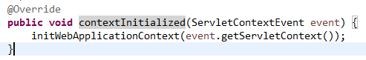

**initWebApplicationContext实现**

在ContextLoader类中

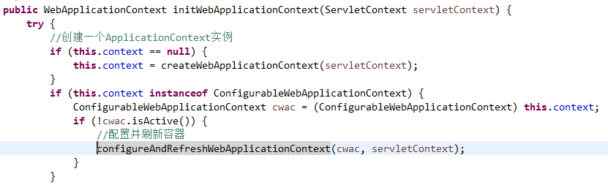

**configureAndRefreshWebApplicationContext()实现**

在ContextLoader类中

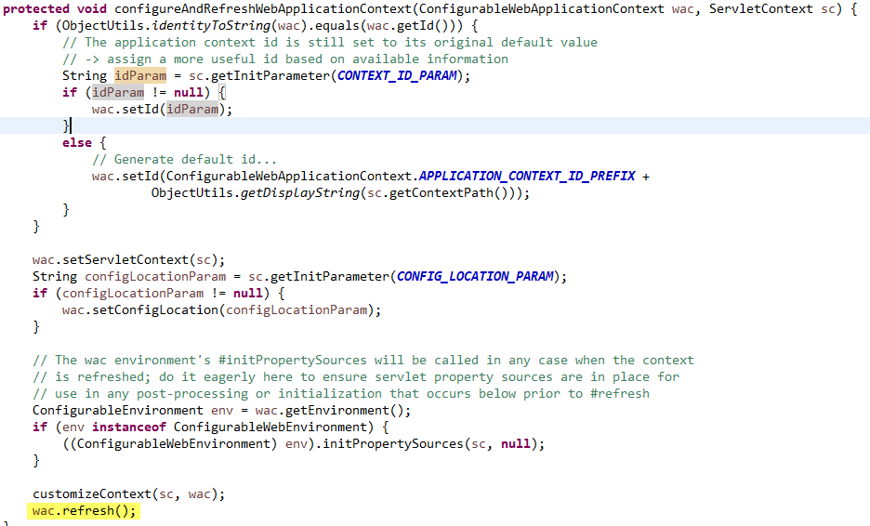

**refresh方法**

在AbstractApplicationContext中,在该方法中会加载spring的配置信息,并加载bean的定义信息,注册监听器,执行工厂后处理bean,@Configuration注解就是在工厂后处理bean中解析的(ConfigurationClassPostProcessor类),

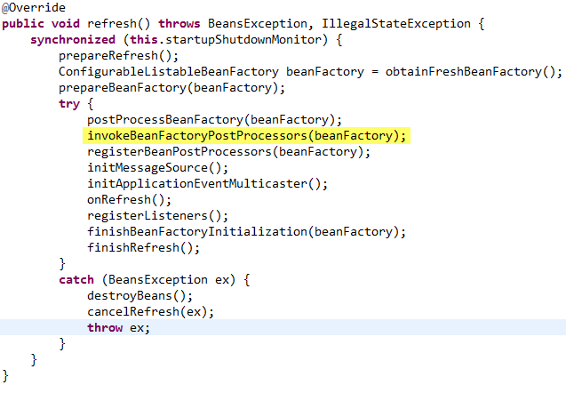

**invokeBeanFactoryPostProcessors()方法**

该方法在AbstractApplicationContext中

|  |
| --- |
| **protected** **void** invokeBeanFactoryPostProcessors(ConfigurableListableBeanFactory beanFactory) {  PostProcessorRegistrationDelegate.*invokeBeanFactoryPostProcessors*(beanFactory, getBeanFactoryPostProcessors());  } |

**invokeBeanFactoryPostProcessors()方法**

该方法在PostProcessorRegistrationDelegate类中

|  |
| --- |
| **public** **static** **void** invokeBeanFactoryPostProcessors(){  String[] postProcessorNames = beanFactory.getBeanNamesForType(BeanDefinitionRegistryPostProcessor.**class**, **true**, **false**);  List<BeanDefinitionRegistryPostProcessor> priorityOrderedPostProcessors = **new** ArrayList<BeanDefinitionRegistryPostProcessor>();  **for** (String ppName : postProcessorNames) {  **if** (beanFactory.isTypeMatch(ppName, PriorityOrdered.**class**)) {  priorityOrderedPostProcessors.add(beanFactory.getBean(ppName, BeanDefinitionRegistryPostProcessor.**class**));  processedBeans.add(ppName);  }  }  OrderComparator.*sort*(priorityOrderedPostProcessors);  registryPostProcessors.addAll(priorityOrderedPostProcessors);  //在该方法中遍历bean的定义信息,找到所有的带有Configuration注解的类,并进行进一步的解析,比如解析Import注解,解析Bean注解 *invokeBeanDefinitionRegistryPostProcessors*(priorityOrderedPostProcessors, registry);  } |

## Spring命名空间解析器

|  |
| --- |
| http://www.springframework.org/schema/p  org.springframework.beans.factory.xml.SimplePropertyNamespaceHandler  http://www.springframework.org/schema/mvc  org.springframework.web.servlet.config.MvcNamespaceHandler  http://www.springframework.org/schema/util  org.springframework.beans.factory.xml.UtilNamespaceHandler  http://www.springframework.org/schema/jee  org.springframework.ejb.config.JeeNamespaceHandler  http://www.springframework.org/schema/aop  org.springframework.aop.config.AopNamespaceHandler  http://www.springframework.org/schema/oxm  org.springframework.oxm.config.OxmNamespaceHandler  http://www.springframework.org/schema/jdbc  org.springframework.jdbc.config.JdbcNamespaceHandler  http://www.springframework.org/schema/cache  org.springframework.cache.config.CacheNamespaceHandler  http://mybatis.org/schema/mybatis-spring  org.mybatis.spring.config.NamespaceHandler  http://www.springframework.org/schema/c  org.springframework.beans.factory.xml.SimpleConstructorNamespaceHandler  http://www.springframework.org/schema/tx  org.springframework.transaction.config.TxNamespaceHandler  http://www.springframework.org/schema/integration  org.springframework.integration.config.xml.IntegrationNamespaceHandler  http://www.springframework.org/schema/integration/kafka  org.springframework.integration.kafka.config.xml.KafkaNamespaceHandler  http://www.springframework.org/schema/task  org.springframework.scheduling.config.TaskNamespaceHandler  http://www.springframework.org/schema/lang  org.springframework.scripting.config.LangNamespaceHandler  http://www.springframework.org/schema/context  org.springframework.context.config.ContextNamespaceHandler |

## Spring配置文件标签的加载和解析

XmlWebApplicationContext中的loadBeanDefinitions方法先读取配置文件,然后解析xml文件,解析xml的过程中遍历每一个标签以及子标签,然后根据标签名获取NameSpaceHandler,由对应的Handler处理具体的标签.这些NameSpaceHandler存放在jar包中的META-INF下的spring.handlers文件中,如下:(键为名称空间名,值为handler名)



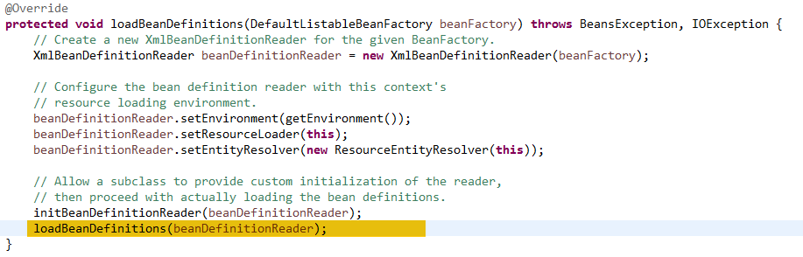

XmlWebApplicationContext ↑

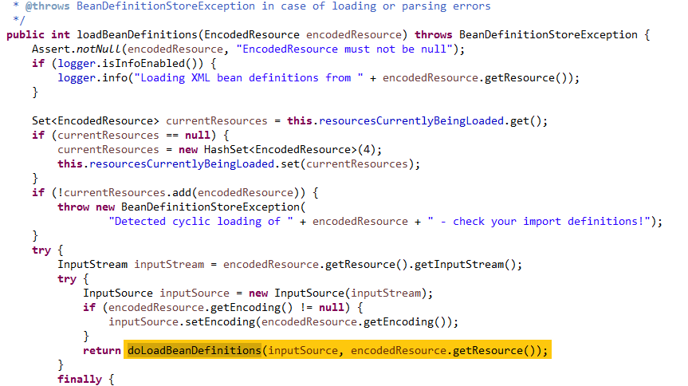

XmlBeanDefinitionReader ↑

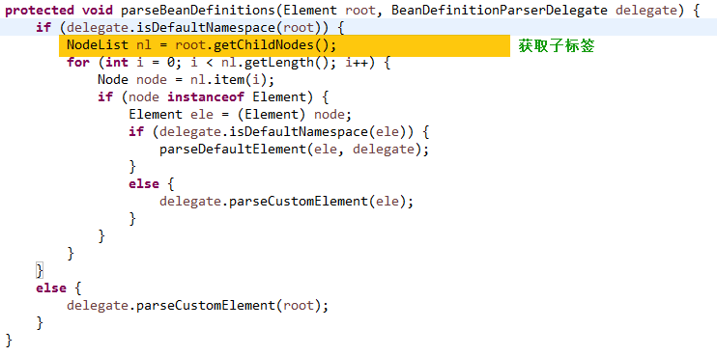

DefaultBeanDefinitionDocumentReader ↑

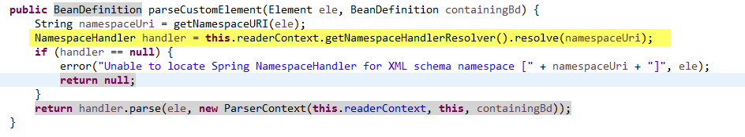

BeanDefinitionParserDelegate ↑

遍历每一个标签的时候在BeanDefinitionParserDelegate中的parseCustomElement方法中获取标签对应的NameSpaceHandler,由专门的NameSpaceHandler来执行具体的解析.

## RequestMapping注解的解析过程

RequestMappingHandlerMapping实现了InitializingBean接口,并实现了afterPropertiesSet方法(4.2之前是通过实现ApplicationContextAware中的setApplicationContext方法中实现的.DefaultAnnotationHandlerMapping也是通过实现ApplicationContextAware中的setApplicationContext方法来实现的)

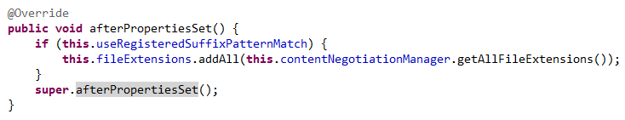

RequestMappingHandlerMapping中的afterPropertiesSet方法 ↑

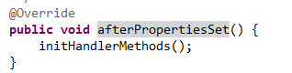

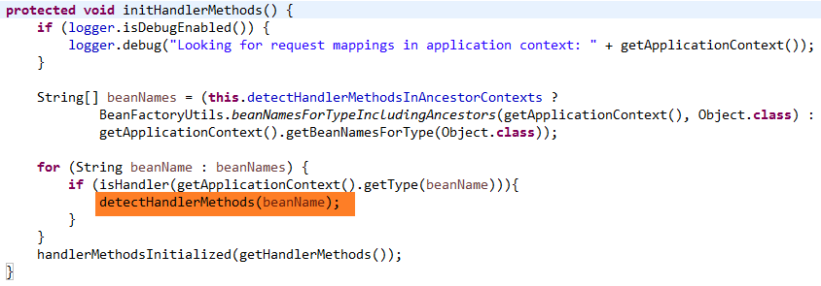

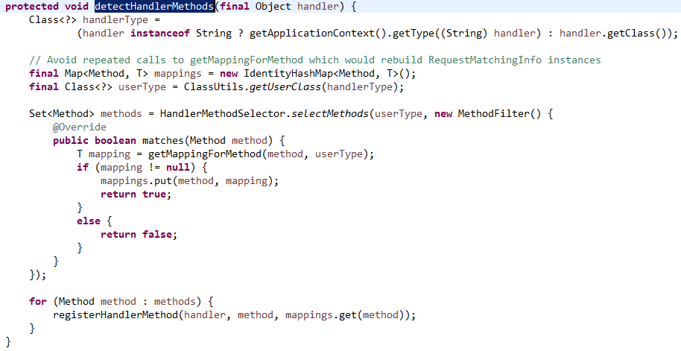

AbstractHandlerMethodMapping ↑

# spring内置组件

## ApplicationContextAware

通过继承ApplicationContextAware可以获取ApplicationContext实例的引用

只需要给出ApplicationContextAware的实现类,并将实现类注册到spring容器中,那么spring在对该实现类时会将applicationContext实例的引用设置到该实现类的对象中,在程序中可以通过该实现类的实例对ApplicationContext实例进行访问了

# spring4.2对跨域请求的支持

从4.2开始spring开始支持跨域请求,使用方法是在RequestMapping注解上添加@CrossOrigin注解,这样spring在获取HandlerMethod时会做特殊处理

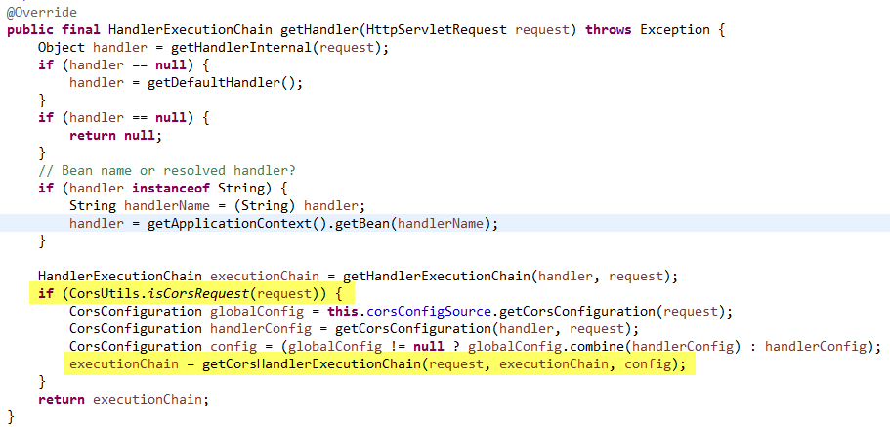

AbstractHandlerMapping

# HandlerExecutionChain的作用

HandlerExecutionChain中封装了HandlerMethod和HandlerInterceptor集合,在DispatcherServlet中调用getHandler方法,传入一个request对象可以获取对应的HandlerExecutionChain,getHandler方法中会调用HandlerMapping的getHandler方法获取HandlerExecutionChain,而HandlerMapping中的getHandler会根据request中的请求路径查找相应的HandlerMethod,然后调用getHandlerExecutionChain方法根据获取到的HandlerMethod创建一个HandlerExecutionChain,如果我们需要定义自己的HandlerExecutionChain,可以重写getHandlerExecutionChain方法,然后根据需要创建自己的HandlerExecutionChain方法.

为什么要自定义HandlerExecutionChain,可以这样分析,HandlerExecutionChain和HandlerMethod和Interceptor有关系,通过自定义HandlerExecutionChain可以对Method和Interceptor方法进行操作,比如获取methodName

# DispatcherServlet

## 重写DispatcherServlet中的doDispatcher

重写doDispatcher方法可以在一次请求中添加自己的逻辑

## DispatcherServlet的初始化过程

DispatcherServlet

FrameworkServlet

HttpServletBean

HttpServlet

httpServlet继承GenericServlet,在该类中实现了init(ServletConfig)方法,并调用自己的init方法

HttpServletBean中重写了init方法,并调用自己的initServletBean方法

重写了initServletBean方法,在该方法中调用initApplicationContext方法,在init..Context方法中调用了对容器进行初始化,并添加了一个ContextRefreshListener监听器,在该监听器中执行本类的onApplicationEvent方法,调用onfresh方法

# spring-data-jpa

## 引入依赖的途径

使用maven引入spring-data-jpa的方法是:

第一步：引入spring data release train bom

|  |
| --- |
| <dependencyManagement>  <dependencies>  <dependency>  <groupId>org.springframework.data</groupId>  <artifactId>spring-data-releasetrain</artifactId>  <version>1.3.0.RELEASE</version>  <type>pom</type>  </dependency>  </dependencies>  </dependencyManagement> |

第二步：引入spring-data-jpa

|  |
| --- |
| <dependency>  <groupId>org.springframework.data</groupId>  <artifactId>spring-data-jpa</artifactId>  </dependency> |

# Spring-data-rest

Spring-data-rest是将spring-data中的repository自动以rest风格暴露出去，并且在返回的结果中包含可以操作的链接。效果如下

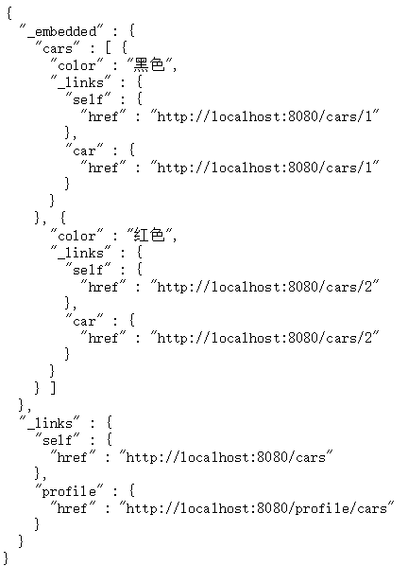

## 暴露规则

Spring-data-rest将会将Repository管理的bean暴露出去，以管理的bean的类名的复数形式，并且小写的形式暴露出去，例如CarRepository<Car,Long>,会以/cars，显示全部资源，/cars/{id}暴露具体资源的形式提供访问接口

## Spring boot中为spring-data-rest指定前缀

默认为/。可以通过spring.data.rest.basePath=/api为所有暴露的资源指定同一的前缀。如上面提到的CarRepository<Car,Long>就需要通过/api/cars或/api/cars/{id}来访问。

# DataSource

## AbstractRoutingDataSource

spring支持动态切换连接池,通过AbstractRoutingDataSource实现

下图中红圈内的变量用于存放数据源和key之间的映射关系

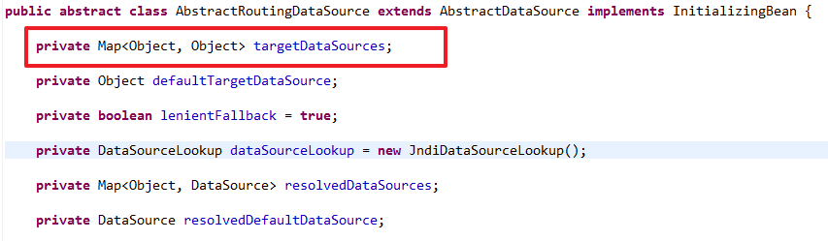

下图中的方法是决定用哪个key去查找已经定义的数据源

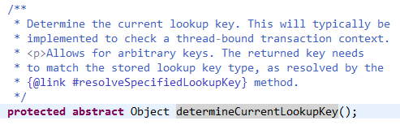

**应用思路:**

1. 定义一个类,在其中声明一个成员变量ThreadLocal keyContainer
2. 定义一个切面,拦截所有Service方法,在通知中通过方法名决定获取对应(对应规则可以自己定义)的key,然后放到上一步定义的keyContainer中
3. 定义AbstractRoutingDataSource实现类,实现determineCurrentLookupKey方法

在determineCurrentLookupKey方法中从keyContainer中获取当前线程要使用的key